СООО «САМСОНОВ И КНУДСЕН» предлагает БИТУМНЫЙ ПОРОШОК, состоящий из битума нефтяного и минеральных примесей с содержанием битума 70-80%.
Цена за 1 тонну 60 USD

Области применения:

- дорожное строительство и ремонт

- изоляционные работы

- кровельные работы

- производство кровельных и изоляционных материалов (рубероида, мастик, праймера и т.д.)

Реализуемый битумный порошок производится путем переработки битумосодержащих отходов мягкой кровли. C 1970-х гг. такого вида продукт применяется в дорожном строительстве и ремонте в США.

Используя битумный порошок для
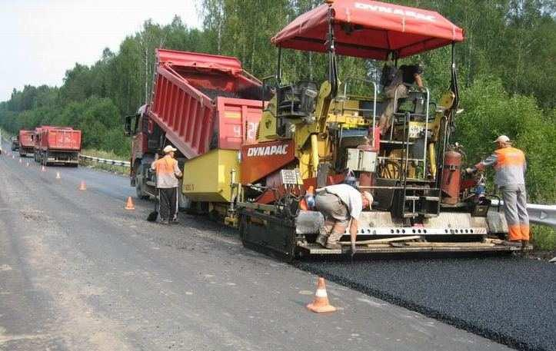
производства асфальтобетонной смеси

рекомендуется применять до 5% битумного порошка от общей массы смеси.

При ямочном ремонте дорог удобно осуществлять регенерацию старого асфальта, применяя битумный порошок с использованием инфракрасных горелок. При этом непосредственно на ремонтном участке старый асфальт нагревается в мобильных установках, в него добавляется битумный порошком (3 кг битумного порошка на 1м³ смеси), после перемешивания при определенной температуре смесь готова для ямочного ремонта.

В дорожном строительстве и ремонте данный продукт можно также применять для устройства основания дороги (подгрунтовки). С помощью спецтехники или вручную
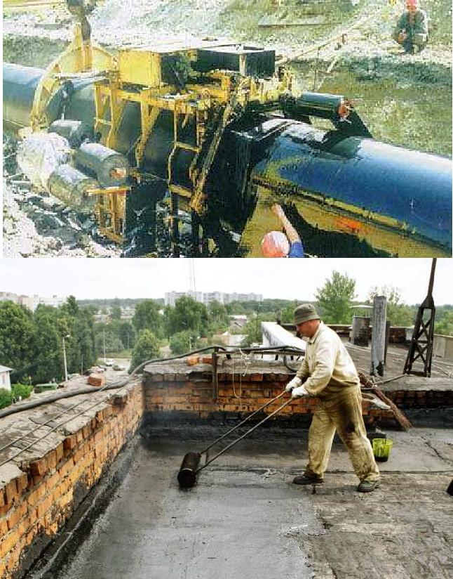
битумный порошок наносится на поверхность из расчета 3 кг на 1м².

Дорожное покрытие, произведенное с использованием битумного порошка, обладает высокой трещиностойкостью, прочностью, пластичностью, устойчивостью к образованию колеи, практически нулевым водопоглащением и водопроницаемостью.
При кровельных работах битумный порошок можно применять для ремонта мягких кровель по ВИР-технологии и для изоляционных работ.

Из битумного порошка можно производить кровельные и изоляционные материалы, такие как рубероид, мастика, праймер.

Доставка битумного порошка осуществляется в биг-бегах по 700-980 кг автомобильным, железнодорожным или морским транспортом.

У нас имеются результаты исследований нашего битумного порошка и технологический регламент по его применение.

Экономьте свои средства и природные ресурсы, используя наш битумный порошок!!!
СООО «Самсонов и Кнудсен»
юридический адрес: 247014 Беларусь, Гомельский район, Большевистский Поселковый Совет 1

почтовый адрес: 247014 Беларусь, Гомельский район, р.п. Большевик, ул. Советская, 34 а/я 11 тел./факс +375-232-94-81-38, 94-81-39
моб. +375-44-724-36-90; +375445351882
email: skbelarus@gmail.com

CMRA (www.shinglerecycling.org, www.cdrecycling.org) издала бюллетень с информацией по данной теме. NAPA (www.hotmix.org) разработала руководство по использован ию переработанных отходов мягкой кровли в
асфальтовых покрытиях.

